

Travail pratique # 2 Cours : INF4270-30

Professeur : Ammar Hamad

Étudiants : Yann Bourdeau
BOUY06097202
Francis Goyer
GOYF14037303

Date de retour : Vendredi 17 décembre 2004 Pondération : 10 points
Première partie (4 points)
Analyse de trame : Vous êtes sur un réseau Ethernet et recevez le paquet suivant :
00 e0 34 cc 60 08 00 80 ad 15 e9 a1 08 00 45 00
00 3f 5d 00 00 d5 80 11 c3 8d 84 d0 87 ba 84 d0
87 f0 27 10 00 a1 00 2b 75 9c 30 29 02 01 50 11
06 70 75 62 00 00 63 a1 1c 02 04 62 5d 57 3e 02
01 00 02 01 00 30 0e 30 0c 06 08 2b 06
a. Donner les adresses MAC de l'émetteur et du récepteur ?
Récepteur : 00 e0 34 cc 60 08
Émetteur : 00 80 ad 15 e9 a1
b. Quel est le protocole de niveau transport ?
0X800 -> ip
c. Est-ce un paquet qui a été fragmenté dans le réseau ?
Non, le bit m n’est pas dans le fanion.
d. Il y a combien d'octets de données (dans le paquet) ?
63 – 20 = 43 octets
e. Quelle est l'adresse IP destination (en décimal) ? Donner aussi la classe de cette adresse.
84 d0 87 f0 -> 132.208.135.240 donc classe B
f. Vérifier le contrôle d'erreur IP.
c3 8d
g. Quel est le numéro de port source (en décimal) ?
10000
h. Calculer le contrôle d'erreur du protocole de niveau Transport.
0063+A11C+0204+625D+573E+0201+0002+0100+300E+300C=11FCD
1FDC+1=1FDD
FFFF-3C72= E022
CHECK SUM = 759C ≠ E022

Première partie (6 points)

Question 1 (2 points)

Compléter le tableau suivant (donner les réponses en mode décimal).
Adresse IP | Masque | Réseau | Sous réseau | Hôte
222.222.222.200 | 255.255.255.240 | 222.222.222.0 | 12 | 8
176.176.176.176 | 255.255.224.0 | 176.176.0.0 | 5 | 16.176
108.255.85.255 | 255.255.0.0 | 108.0.0.0 | 255 | 82.255*

*Invalide, 255 est réservé pour le broadcast.
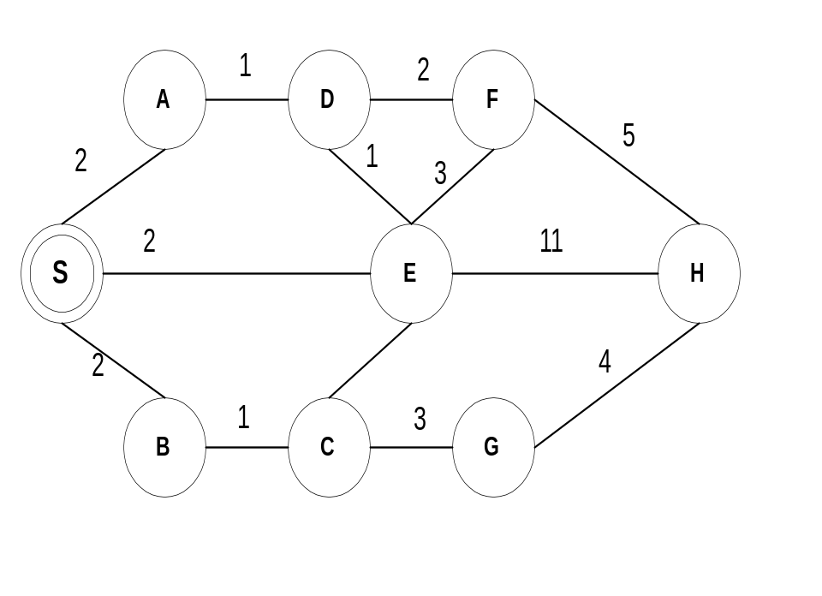
Question 2 (2 points)
Appliquez l’algorithme de Dijkstra au réseau suivant

step | Start N | D(A),p(A) | D(B),p(B) | D(C),p(C) | D(D),p(D) | D(E),p(E) | D(F),p(F) | D(G),p(G) | D(H),p(H)
0 | S | 2,S | 2,S | infini | infini | 2,S | infini | infini | infini
1 | SA | - | 2,S | infini | 3,A | 2,S | infini | infini | infini
2 | SAE |  | 2,S | 2,E | 3,E | - | 5,E | infini | 13,E
3 | SAEC |  | 2,S | - | 3,E |  | 5,E | 5,C | 13,E
4 | SAECB |  | - |  | 3,E |  | 5,E | 5,C | 13,E
5 | SAECBD |  |  |  | - |  | 5,E | 5,C | 13,E
6 | SAECBDG |  |  |  |  |  | 5,E | - | 9,G
7 | SAECBDGF |  |  |  |  |  | - |  | 9,G
8 | SAECBDGFH |  |  |  |  |  |  |  | -

Question 3 (2 points)
Considérons un paquet IP d'une longueur totale (TL) de 2500 octets et dont la valeur de l'identificateur (ID) est 200. Le paquet est transmis par la station à destination du serveur et traverse deux réseaux, soient le réseau Ethernet avec un MTU de 1500 octets et le réseau PPP avec un MTU de 500 octets.
- Quel traitement le paquet a-t-il subit au niveau du routeur pour qu'il puisse traverser le réseau PPP ?
Le paquet sera fragmenté en 2.
- De quelles informations dispose-t-on pour connaître le résultat de ce traitement?
Nous avons la longueur total du paquet (TL) ainsi que les MTU de chaque réseau.
Deplus : - Bit m dans l’identifiant IP (header).
- Identifiant du paquet dans le header IP.
- Fragment offset dans le header IP.
- Donner le ou les tableaux (Identificateur ID, fanion M, position relative OS et longueur totale TL) résultant du traitement du paquet par le routeur.

Réseau 1 :
Paquet | Identificateur ID | Fanion M | Position relative | Longueur total
1 | 200 | 1 | 0 | 1500
2 | 200 | 0 | 1480 | 1020
Réseau 2 :
Paquet | Identificateur ID | Fanion M | Position relative | Longueur total
1 | 200 | 1 | 0 | 500
2 | 200 | 1 | 480 | 500
3 | 200 | 1 | 960 | 500
4 | 200 | 1 | 1440 | 80
5 | 200 | 1 | 1500 | 500
6 | 200 | 1 | 1980 | 500
7 | 200 | 0 | 2460 | 100

